品名:80W/120W 擴音機
型號:YT-80/120

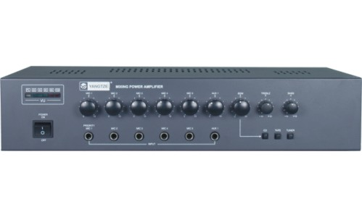

產品說明:
1. 5CH 麥克風輸入，1CH AUX 輸入，音量可獨立調整控制。
2. 具高/低阻抗輸出。
3. 具 ψ6.3m/m 非平衡式混合輸入插座。
4. 外部輸入具 3 組梅花端子接座。
5. 附 LED VU 指示燈。
6. MIC 1 具有優先廣播功能並能自動切斷外接音源。
7. 具有高/低音音質控制。
8. 輸出功率：80W / 120W。
9. 輸入：MIC Input * 5CH 2mv-54dB at 10KΩ。
AUX Input * 1CH 90mv-22dB at 100KΩ。
RCA terminal input * 3CH 100mv-30dB at 10KΩ。
10.輸出阻抗：Low impedance output 0, 4Ω, 8Ω, 16Ω。
High impedance output 70V, 100V。
11.輸出指示：LED Level Meter。
12.音質控制：Bass ± 10dBat 100Hz；Treble ± 10dB at 10KHz。
13.錄音輸出：LINE OUT 500mv。
14.頻率響應：25Hz ~ 18KHz ±3dB。
15.AC 電源：AC110V 50/60Hz。
16.DC 電源：DC12V / DC24V。
17.雜音比：68dB / 69dB。
18.重量：7.4kg / 8.6kg。
19.尺寸：430W * 270D * 89H(mm)。

